.
试卷编号 模拟考试 拟题教研室（或教师）签名 教研室主任签名

长沙理工大学考试试卷
………………………………………………………………………………………………………

课程名称（含档次） Java程序设计 课程代号 0812000116

专 业 软件工程 层次（本、专） 本 考试方式（开、闭卷） 开

简答题（每题4分，共20分）
- 不同软硬件平台，Java虚拟机是否相同，为什么？
- 简述结构化程序设计方法和面向对象程序设计方法的核心思想。
- 简述静态变量与实例变量的区别，静态方法和实例方法的区别？
- 以下代码是否会发生编译错误，请说明发生编译错误的行数和原因
030 Object[] object = new Person[2];
031 Person [] person = new Person [3];
032 person = (Person [])object;
033 int[] i = new int[2];
034 long[] l = new int[3];
035 i = (long[])l;
- 阅读下面代码，分析程序会不会发生编译错误？运行时是否会发生异常？如果不会运行的结果是什么？
public class OverrideTest {
051 public void info(Object obj,double count){
052 System.out.println("Object参数为： "+obj);
053 System.out.println("count 参数为： "+count);
}
054 public void info(Object[] objs,double count){
055 System.out.println("objs参数为:"+name);
056 System.out.println("count 参数为:"+count);
}
public static void main(String[] args) {
057 OverrideTest ot = new OverrideTest();
058 ot.info(null,99);
}
}

答案：
1、答：不同平台的虚拟机是不同的。因为：
a) 不同平台的二进制指令可能不同；
b) 虚拟机运行需要本地运行时环境支持。
c) 若强行把不同平台的虚拟机放在一起，虚拟机将十分庞大、复杂，且难于维护。

2、答：【结构化程序设计方法】将软件系统视为一组功能的集成。“结构化”是指大功能模块由小功能模块组合而成。各模块独立性较强，以便灵活组合出新模块。设计策略为对
功能进行自顶向下逐步求精。
【面向对象程序设计方法】将软件系统视为现实世界（需求）的仿真（或模拟）。现实世
界由一组对象组成，系统的功能表现为一组对象间的交互。总体设计策略为：从现实世
界（需求）中抽象出一组类和对象，编程实现这组类和对象，进而实现对象间的交互（即
对象间的消息传递）。
3. 答：静态变量存于所属类的方法区（即类定义中），故被该类的所有对象共享；实例变量 存于对象中，不同对象的实例变量可以相同，也可以不同。静态方法和实例方法都存于所属类的方法区，但静态方法即可通过类名调用，也可通过对象调用，而实例方法只能通过对象调用。
4、答：034行会发生编译错误，原因是float和int都是基本类型，且float[]不是int[]的父类。因为Object是Person的父类，所有Object[] 也是Person[]的父类。父类对象object是可以强制转换成子类对象，所032不会发生编译错误。
5、答：根据精度匹配的原则，当实际调用时传入的实参同时满足多个方法时，如果某个方法的形参要求参数范围越小，那么这个方法就越精确。很明显，Object[]可看成Object的子类，info（Object[] double）方法匹配得更精确。
objs参数为:null
count参数为：99.0

包及权限的设置（本题10分）
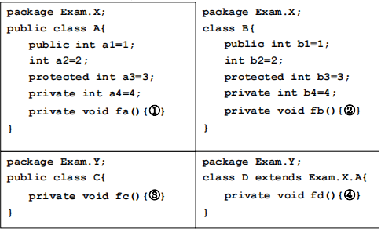
基于类及其成员的访问权限，回答下列问题：
a) 理论上，在①中可以访问 B 类对象的哪些属性？（2 分）
注意：回答时直接指明成员属性的名称即可，如：b1、b2、b3、b4 等。
b) 理论上，在②中可以访问 A 类对象的哪些成员？（2 分）
c) 理论上，在③中可以访问 A、B 类对象的哪些成员？（3 分）
d) 理论上，在④中可以访问 A、B 类对象的哪些成员？（3 分）

答案：
a): b1、b2、b3
b): a1、a2、a3
c): 不能访问 B 类对象的属性，只能访问 A 中的 a1，其余均不能访问。
d): 不能访问 B 类对象的属性，只能访问 A 中的 a1、a3，其余均不能访问。

单项选择题（每题2分，共20 分）
- 下列哪种说法是正确的（ ）
A． 实例方法可直接调用超类的实例方法 B． 实例方法可直接调用超类的类方法
C． 实例方法可直接调用其他类的实例方法 D． 实例方法可直接调用本类的类方法
- class Super {
public Integer getLenght() { return new Integer(4); }
}
public class Sub extends Super {
public Long getLenght() { return new Long(5); }
public static void main(String[] args) {
Super sooper = new Super();
Sub sub = new Sub();
System.out.println(sooper.getLenght().toString() + "," + sub.getLenght().toString() );
}
}
输出是什么?
A. 4,4 B. 4,5 C. 5,4 D. 5,5 E. 编译失败.
- 下列哪一种叙述是正确的（ ）
A． abstract修饰符可修饰字段、方法和类
B． 抽象方法的body部分必须用一对大括号{ }包住
C． 声明抽象方法，大括号可有可无
D． 声明抽象方法不可写出大括号
- 下列关于构造方法的叙述中，错误的是( )
A. Java语言规定构造方法名与类名必须相同
B. Java语言规定构造方法没有返回值，但不用vold声明
C. Java语言规定构造方法不可以重载
D. Java语言规定构造方法只能通过new自动调用
- 下面的类，正确的描述是：
public class Example{
public static void main(String[] arge){
int[] x=new int[15];
system.out.println(x[5]);
}
}
A 编译错误 B编译正确，执行错误 C输出0 D输出是null
- abstract class MineBase{
abstract void amethod();
static int i;
}
public class Mine extends MineBase {
public static void main(String argv[]){
int[] ar=new int[5];
for(i=0;i<ar.length;i++){
System.out.println(ar[i]);}
}
}
A 打印5个0。 B编译出错，数组ar[]必须初始化。
C 编译错误，Mine 应声明为abstract。 D 出现IndexOutOfBoundes的例外
7、下面关于变量及其范围的陈述哪些是不对的（）
A. 实例变量是类的成员变量。 B. 实例变量用关键字static声明。
C. 在方法中定义的局部变量在该方法被执行时创建
D. 局部变量在使用前必须被初始化
8、检查以下代码，并选择答案
public class Test{
public void printStr(final String str) {
str =str+”！”
}
public static void main(String args[]) {
Test test=new Test();
Test.printStr(“Hello world”);
}

A:执行打印出”Hello world!” B: 执行期间抛出异常
C:编译不通过 D:以上答案都不是
- 如下代码
class A {
A() { }
}
class B extends A { }
哪个选项是正确的？
A. B类的构造器应该是 public. B. B类的构造器应该是有参数
C. B类应该没有定义构造器. D. B类的构造器应该调用super().
- 下列说法正确的有（ ）
A． 数组是一种对象 B． 数组属于一种基本类
C． int number=[]={31,23,33,43,35,63} D． 数组的大小可以任意改变

程序分析题（每题10分，共20分）
- 阅读以下代码，按照控制台上显示的方式编写以下程序的输出。(10分）
public class ReferenceMystery {
public static void main(String[] args) {
int x = 1;
int[] a = new int[4];
x++;
a[x - 1] = 3;
mystery(x, a);
System.out.println(x + " " + Arrays.toString(a));
x++;
a[x - 1] = 2;
mystery(x, a);
System.out.println(x + " " + Arrays.toString(a));
}
public static void mystery(int x, int[] a) {
a[x]++;
x--;
a[x - 1] = a[x + 1];
System.out.println(x + " " + Arrays.toString(a));
}
}
输出结果如下：
1 [1, 3, 1, 0]
2 [1, 3, 1, 0]
2 [1, 1, 2, 1]
3 [1, 1, 2, 1]

给定以下代码 （10分）
public class McCain extends Biden {  public void republican() {  System.out.print("mccain-R ");  }  }  public class Palin {  public void republican() {  System.out.print("palin-R ");  }  public void democrat() {  republican();  System.out.print("palin-D ");  }  public String toString() {  return "palin";  }  } | public class Obama extends Palin {  public void republican() {  super.republican();  System.out.print("obama-R ");  }  }  public class Biden extends Palin {  public String toString() {  return "biden";  }  public void democrat() {  System.out.print("biden-D ");  super.democrat();  }  }
根据以上类的定义，下面程序运行的结果是？
Palin[] politicians = {new Biden(), new Palin(), new McCain(), new Obama()};
for (int i = 0; i < politicians.length; i++) {
System.out.println(politicians[i]);
politicians[i].republican();
System.out.println();
politicians[i].democrat();
System.out.println();
System.out.println();
}
运行结果：
biden
palin-R
biden-D palin-R palin-D
palin
palin-R
palin-R palin-D
biden
mccain-R
biden-D mccain-R palin-D
palin
palin-R obama-R
palin-R obama-R palin-D

类的设计（共10分）
某图书室负责向全校教师、学生提供图书借阅服务。借阅书籍时，图书馆有一本表格形式的登记册，表格栏目包括读者编号（学号或者教工号）、姓名、书名、ISBN、借阅日期、还书日期。每个读者都有一张借书卡，记录个人借阅情况（书名、ISBN，借阅日期、还书日期）。借书时，要填写读者的借书卡和图书室的登记册，还书时则在个人借书卡上会补充还书日期。每一本书的信息包括书名、作者、出版社、出版日期，ISBN号。学生的信息包括学号、姓名、专业。
要求：
- 用面向对象的思想构建软件的结构，抽象出系统中的将会使用到的类。
- 绘制类的关系，关系包括关联、继承、聚合和组合，根据实际情况标注。
- 类的属性要求标注必要的属性（为提高可读性允许使用中文），如有关联关系需要标注建立关联的属性。
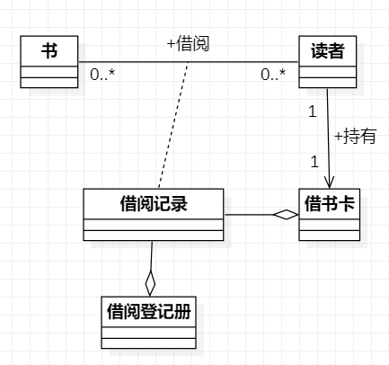

编程题（20分）
【模拟移动存储设备】
开发一个应用程序，模拟移动存储设备的读写，即模拟计算机(Computer)与U盘(FlashDisk)、移动硬盘(MobileHardDisk)、MP3(MP3Player)等设备间的数据交换。计算机能对这些设备进行读写操作(readData和writeData操作)。假设计算机每次都只能处理一个移动存储设备的读写操作。要求这个应用程序能够适应新的移动存储设备的出现，系统必须具有扩展性。作答时可用文字或者UML图先对设计思想进行说明。根据以下提供的main方法，并写出关键类的代码。程序的运行结果如加粗字体所示。
class App1{
public static void main (String[] args) {
Computer computer1 = new Computer();
IMobileStorage fd = new FlashDisk();
computer1.setUsbDriver(fd);
computer1.readData();
computer1.wrieteData();
MP3Player mp = new MP3Player();
computer1.setUsbDriver(mp);
Computer1.readData();
Computer1.wrieteData();

【运行结果为：】
Reading from FlashDisk……
Writing to FlashDisk……
Reading from MP3Player……
Writing to MP3Player……
答案：设计的UML图
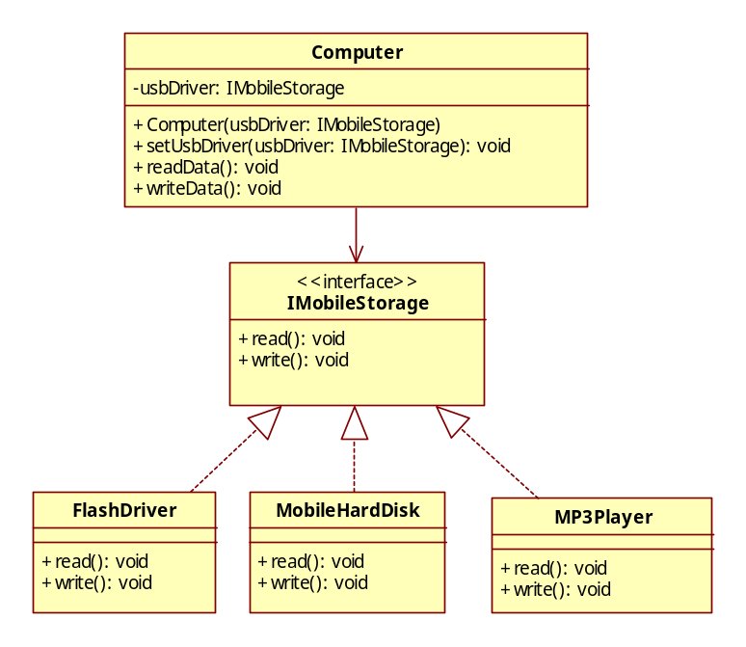
public class Computer {
private IMobileStorage usbDriver; //接口引用变量做数据成员
public Computer() { }
public Computer(IMobileStorage usbDriver){ //构造方法初始化接口成员
this.usbDriver = usbDriver;
}
public void setUsbDriver(IMobileStorage usbDriver){ //set方法初始化接口成员
this.usbDriver = usbDriver;
}
public void readData(){ //应用层的业务方法
usbDriver.read(); //利用接口成员调用接口中的方法（实现多态）
}
public void wrieteData(){ //应用层的业务方法
usbDriver.write();
}
}
public interface IMobileStorage {
void read();
void write();
}
public class FlashDisk implements IMobileStorage {
public void read() {
System.out.println("Reading from FlashDisk……");
}
public void write() {
System.out.println("Writing to FlashDisk……");
}
}
public class MP3Player implements IMobileStorage {
public void read() {
System.out.println("Reading from MP3Player……");
}

public void write() {
System.out.println("Writing to MP3Player……");
}

}
public class MobileHardDisk implements IMobileStorage {
public void read() {
System.out.println("Reading from MobileHardDisk……");
}
public void write() {
System.out.println("Writing to MobileHardDisk");
}}

